班级动态(1.16)
一、来园基本情况
来园人数：应到30人，实到12人，10人事假，8人病假。
儿童（男孩） | 今日重点关注：自主绕水杯绳 | 儿童（女孩） | 今日重点关注：自主绕水杯绳
王秋逸 | √ | 肖妙青 | 请假
易永恒 | 请假 | 嵇羽晞 | 请假
赵夏冉 | 请假 | 管亦星 | 请假
白新奇 | √ | 陈怡何 | 请假
丁载誉 | √ | 陈艺茹 | √
杨言希 | 请假 | 孙瑞晗 | 请假
樊晏清 | 请假 | 朱柯逸 | √
邵祉琛 | √ | 胡欣芮 | 请假
刘与一 | 请假 | 李梦兮 | √
蔡镇远 | √ | 张心愉 | 请假
崔子瑜 | √ | 徐佳一 | 请假
陶书宇 | 请假 | 曹婳 | 请假
李一凡 | √ | 顾一冉 | √
冯子乐 | √ | 朱天文 | 请假
孔梓睿 | 请假 | 黄雅萌 | 请假

二、区域游戏
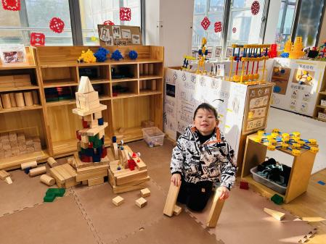 | 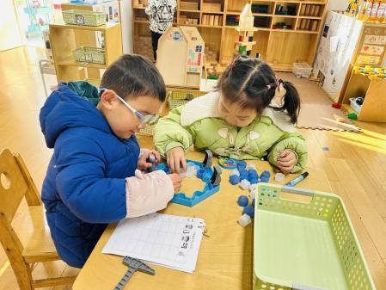 | 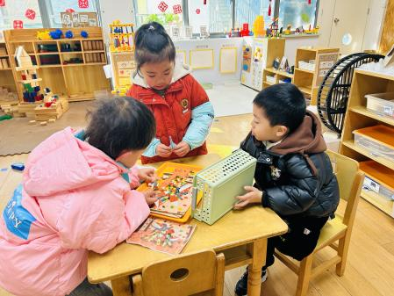
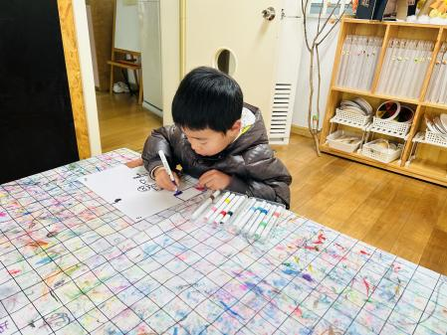 | 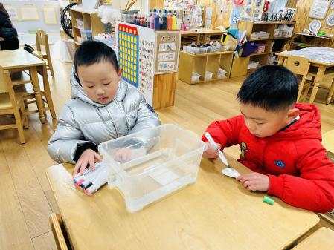 | 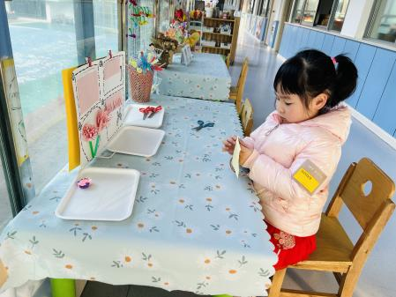

三、生活活动：
1.早点：牛奶、腰果、饼干
2.午餐：芝麻饭、牛仔骨烧年糕、白萝卜肉沫烧豆腐、小青菜鸡蛋汤
3.午点：虾仁蒸饺
4.水果：银耳红枣羹

四、集体活动
1.语言：老爷爷的帽子
《老爷爷的帽子》是一则表现爱的故事，故事中老爷爷共有两顶帽子:第一顶是他自己的帽子.他把它送给了小鸟,表示他对小鸟的爱;第二顶是小鸟用羽毛做成的帽子,表示小鸟对老爷爷的爱.故事情节简单，立意明确，因此我设计了这一活动旨在引导幼儿学会关心，爱护他人，体验助人为乐所获得的幸福感和快乐感，学会关心他人，萌发互爱情感。
故事：《老爷爷的帽子》
冬天来了，北风呼呼地吹，有只小鸟没有家，它在树枝上冷得直发抖。老爷爷看见了，心想：“天气这么冷，它一定会冻坏的。”
小鸟哆哆嗦嗦地说：“风把我的鸟窝吹走了，我没有家了，好冷呀！”老爷爷把小鸟捧在手心里说：“别着急，我来帮你想办法。”
老爷爷用自己的帽子给小鸟做了个鸟窝，小鸟钻进帽子里，好暖和呀！小鸟开心地说：“老爷爷，谢谢您！”
老爷爷想：“树林里还有许多小鸟呢，他们一定也冷得直发抖，我要把他们都叫来。”小鸟们都飞进了老爷爷的帽子里。“好暖和，好暖和。”小鸟们高兴地给老爷爷唱起了歌。
从此以后，老爷爷天天来看望小鸟，和小鸟玩耍。可是，有一天老爷爷没有来，原来他生病了。小鸟们知道这个消息后特别着急。小鸟说：“一定是老爷爷把帽子给了我们，自己着凉了，我们快给老爷爷做顶帽子吧！”
小鸟们用自己的身上的羽毛做了一顶帽子送给老爷爷。老爷爷欢喜地捧着帽子说：“谢谢你们！”
过了几天，老爷爷的病就好了，他又来看望小鸟，和小鸟们一起高兴地唱歌跳舞。

五、户外活动
未户外。
六、温馨提示
1.为避免交叉感染，如果孩子感冒了，咳嗽、流涕严重，请在家里休息好再来园噢！

